HISTORIAL DE VERSIONES

|  |  |  |  |
| --- | --- | --- | --- |
| Versión | Observaciones | Autor | Fecha |
| 01 | Se crearon los requerimientos del sistema | ZGA, BJJL, HCM y GSM | 01/10/2018 |
| 02 | Se Modificó el documento según la revisión por experto | ZGA | 29/10/2018 |

# DATOS GENERALES

|  |  |
| --- | --- |
| **Lugar** | Instituto Tecnológico Superior Zacatecas Norte |
| **Fecha** | 29/10/2018 |
| **Objetivo** | Dar a conocer Los requerimientos del sistemas web. |

MIEMBROS

|  |  |  |
| --- | --- | --- |
| No. | Nombre | Puesto |
| 1 | Alejandra Zamora Gutierrez | Líder |
| 2 | Miguel Herrada Cisneros | Planeación |
| 3 | Marisol Galvan Soto | Calidad y Procesos |
| 4 | Juan Luis Batres Juárez | Desarrollo |

# DESCRIPCIÓN GENERAL

## **Requerimiento de negocio o general**

El sistema TweetMonitor es diseñado para monitorear el itinerario de los tweet de una usuario de Twitter y ver comportamiento extraño, trabajara en entorno web (responsivo).

## **Funcionalidad del producto**

El sistema es un visor de un usuario de twitter, en el que el usuario escribe un tweett con hashtag definidos, estos los podrá ver el usuario de la aplicación TweetMonitor que tiene permisos, se podrá ingresar datos del usuario para ver sus horarios o itinerario del día, este no será un sistema inteligente, pero deberá de ser capaz de ver y marcar el comportamiento extraño.

El sistema TweetMonitor será un producto diseñado para trabajar en entornos WEB (responsivo), lo que permitirá su utilización de forma rápida y eficaz, además se integrará conjuntamente con Twitter y base de datos online para lograr una mejor respuesta. Además de ser rápido y eficaz, se integrará a twitter con la tecnología ifttt para lograr hacer una conexión a una base de datos online para lograr una mejor respuesta ya que el sistema deberá de estar conectado a internet.



## **Características de los usuarios**

|  |  |
| --- | --- |
| **Tipo de usuario** | Normal |
| **Actividades** | Iniciará sesión, registrará, consultara, modificará ,Observa e ingresa información del usuario que quiere ver y eliminara tareas |

## **Restricciones**

* Interfaz para ser usada con internet.
* Lenguajes y tecnologías en uso: HTML, PHP, BOOTSTRAP.
* Los servidores deben ser capaces de atender consultas concurrentemente.
* Interfaz responsiva que sea para computadora y móvil.

# 

# REQUISITOS ESPECÍFICOS

**Requerimientos Funcionales**

|  |  |
| --- | --- |
| Identificación del requerimiento: | RF01 |
| Nombre del Requerimiento: | Autentificación de Usuario. |
| Características: | Los usuarios deberán identificarse para acceder a cualquier parte del sistema. |
| Descripción del requerimiento: | El sistema podrá ser consultado por cualquier usuario. |
| Requerimiento NO funcional: | * RNF04 * RNF05 |
| Prioridad del requerimiento: Alta | |

|  |  |
| --- | --- |
| Identificación del requerimiento: | RF02 |
| Nombre del Requerimiento: | Registrar Usuario. |
| Características: | Los usuarios deberán registrarse en el sistema para acceder a cualquier parte del sistema. |
| Descripción del requerimiento: | El sistema permitirá al usuario registrarse. El usuario debe suministrar datos como: Nombre, E-mail, Usuario y Password. |
| Requerimiento NO funcional: | * RNF04 * RNF05 |
| Prioridad del requerimiento: Alta | |

|  |  |
| --- | --- |
| Identificación del requerimiento: | RF03 |
| Nombre del Requerimiento: | Consultar itinerario |
| Características: | El sistema ofrecerá al usuario los ver los twitt o publicaciones. |
| Descripción del requerimiento: | Muestra en general los twitt que se publicaron dependiendo si es que tiene el permiso. |
| Requerimiento NO funcional: | * RNF01 * RNF03 |
| Prioridad del requerimiento: Alta | |

|  |  |
| --- | --- |
| Identificación del requerimiento: | RF04 |
| Nombre del Requerimiento: | Listar usuarios |
| Características: | El sistema ofrecerá al usuario ver todos los usuarios que le dieron permiso para ver sus twitt. |
| Descripción del requerimiento: | **Lista de usuarios nuevo:** Muestra información general sobre el usuario que no tiene ningún dato o modificación.  **Lista de usuarios existentes:** Muestra información general sobre el usuario que ya se le han agregado datos. |
| Requerimiento NO funcional: | * RNF01 |
| Prioridad del requerimiento: Alta | |

|  |  |
| --- | --- |
| Identificación del requerimiento: | RF05 |
| Nombre del Requerimiento: | Modificar usuario. |
| Características: | El sistema permitirá al usuario modificar los datos personales |
| Descripción del requerimiento: | Permite al usuario modificar datos como : Nombre, E-mail, Usuario y Password. |
| Requerimiento NO funcional: | * RNF04 * RNF05 |
| Prioridad del requerimiento: Alta | |

|  |  |
| --- | --- |
| Identificación del requerimiento: | RF06 |
| Nombre del Requerimiento: | Agregar tareas a un usuario |
| Características: | Permite gestionar información referente al usuario. |
| Descripción del requerimiento: | **Crear tarea con horarios:** Permite al usuario una vez que haya accedido al sistema agregar tareas con datos como nombre de la tarea, los días de la semana, horarios inicial y final para monitorear al usuario. |
| Requerimiento NO funcional: | * RNF04 * RNF05 |
| Prioridad del requerimiento: Alta | |

|  |  |
| --- | --- |
| Identificación del requerimiento: | RF07 |
| Nombre del Requerimiento: | Modificar tareas de un usuario |
| Características: | El sistema permitirá al usuario modificar los datos principales de una tarea. |
| Descripción del requerimiento: | Permite al usuario modificar datos de la tarea como :nombre de la tarea, los días de la semana, hora inicio y hora fin. |
| Requerimiento NO funcional: | * RNF04 * RNF05 |
| Prioridad del requerimiento: Alta | |

|  |  |
| --- | --- |
| Identificación del requerimiento: | RF08 |
| Nombre del Requerimiento: | Eliminar tarea de un usuario |
| Características: | Permite eliminara una o varias tareas de un usuario. |
| Descripción del requerimiento: | Permite al usuario una vez que haya accedido al sistema eliminar una o varias tareas. |
| Requerimiento NO funcional: | * RNF04 * RNF05 |
| Prioridad del requerimiento: Alta | |

|  |  |
| --- | --- |
| Identificación del requerimiento: | RF09 |
| Nombre del Requerimiento: | Integración de Componentes. |
| Características: | El sistema tendrá una gestión entre twitter, ifttt y base de datos online |
| Descripción del requerimiento: | El sistema de monitoreo TwiitMonitor junto con twitter e ifttt deberá integrarse al sistema de información web (base de datos online) proporcionando los recursos necesarios, con el propósito de que la interacción con los datos del usuarios sea provechosa. |
| Requerimiento NO funcional: | * RNF01 * RNF02 * RNF03 * RNF04 * RNF05 |
| Prioridad del requerimiento: Alta | |

**Requerimientos No Funcionales.**

|  |  |
| --- | --- |
| Identificación del requerimiento: | RNF01 |
| Nombre del Requerimiento: | Interfaz del sistema. |
| Características: | El sistema presentara una interfaz de usuario sencilla para que sea de fácil manejo a los usuarios del sistema. |
| Descripción del requerimiento: | El sistema debe tener una interfaz de uso intuitiva y sencilla. |
| Prioridad del requerimiento: Alta | |

|  |  |
| --- | --- |
| Identificación del requerimiento: | RNF02 |
| Nombre del Requerimiento: | Mantenimiento. |
| Características: | El sistema deberá de tener un manual de instalación del sistema para facilitar el mantenimiento que será realizado por el administrador. |
| Descripción del requerimiento: | El sistema debe disponer de una documentación fácilmente actualizable que permita realizar operaciones de mantenimiento con el menor esfuerzo posible. |
| Prioridad del requerimiento: Alta | |

|  |  |
| --- | --- |
| Identificación del requerimiento: | RNF03 |
| Nombre del Requerimiento: | Desempeño |
| Características: | El sistema garantizara a los usuarios un desempeño en cuanto a los datos almacenado en el sistema ofreciéndole una confiabilidad a esta misma. |
| Descripción del requerimiento: | Garantizar el desempeño del sistema informático a los diferentes usuarios. En este sentido la información almacenada o registros realizados podrán ser consultados y actualizados permanente y simultáneamente, sin que se afecte el tiempo de respuesta. |
| Prioridad del requerimiento: Alta | |

|  |  |
| --- | --- |
| Identificación del requerimiento: | RNF04 |
| Nombre del Requerimiento: | Confiabilidad del sistema. |
| Características: | El sistema tendrá que estar en funcionamiento las 24 horas los 7 días de la semana. Ya que es una página web diseñada para la carga de datos y comunicación entre usuarios. |
| Descripción del requerimiento: | La disponibilidad del sistema debe ser continua con un nivel de servicio para los usuarios de 7 días por 24 horas, garantizando un esquema adecuado que permita la posible falla en cualquiera de sus componentes, contar con una contingencia, generación de alarmas. |
| Prioridad del requerimiento: Alta | |

|  |  |
| --- | --- |
| Identificación del requerimiento: | RNF05 |
| Nombre del Requerimiento: | Seguridad de información |
| Características: | El sistema garantizara a los usuarios una seguridad en cuanto a la información que se procede en el sistema. |
| Descripción del requerimiento: | Garantizar la seguridad del sistema con respecto a la información y datos que se manejan tales sean documentos, archivos y contraseñas. |
| Prioridad del requerimiento:  Alta | |

## **Requisitos comunes de las interfaces**

.

### **Interfaces de usuario**

La interfaz con el usuario consistirá en un conjunto de ventanas con botones, listas y campos de textos. Ésta deberá ser construida específicamente para el sistema propuesto y, será visualizada desde un navegador de internet.

### **Interfaces de hardware**

Será necesario disponer de equipos de cómputos en perfecto estado con las siguientes características:

* Adaptadores de red.
* Procesador de 1.66GHz o superior.
* Memoria mínima de 256Mb.
* Mouse.
* Teclado.

### **Interfaces de software**

* Sistema Operativo: Windows 10
* Explorador: Mozilla o Chrome.

## **Diagramas de presentación**

### **Login**

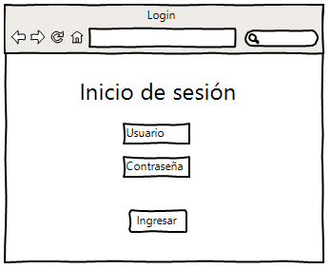

### **Registro de usuario**

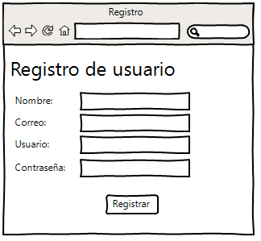

### **Perfil de usuarios**

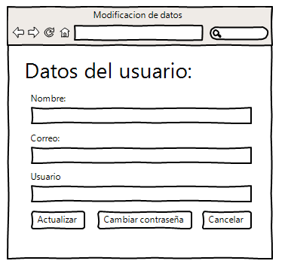

### 

### **Agregar, modificar tarea y consultar tareas**

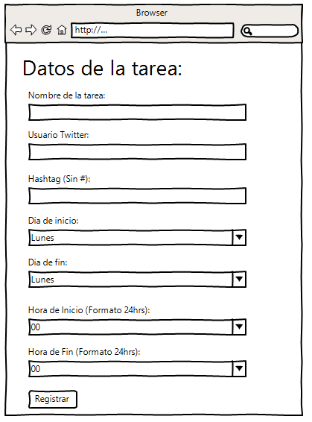

### 

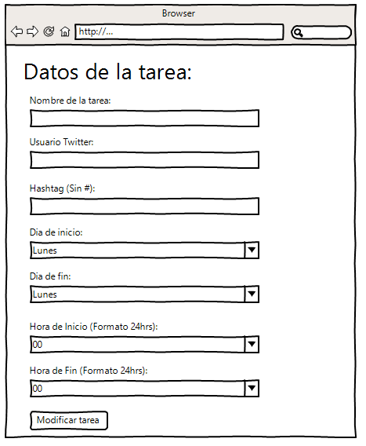

### **Itinerario**

